
TNG
HCM NETWORK SYSTEM

Advanced Services

TÀI LIỆU HƯỚNG DẪN VẬN HÀNH

Hồ Chí Minh | 2021
TRANG KÝ

- CÔNG TY TNHH TỔNG CÔNG TY CÔNG NGHỆ VÀ GIẢI PHÁP (CMC TS)

Cán bộ thực hiện | Nguyễn Quốc Bin__________ Ngày___/___/2021  Cán bộ kỹ thuật
2. CÔNG TY CỔ PHẦN TNTECH:

Cán bộ xem xét | Vương Ngọc Quỳnh  Cán bộ kỹ thuật
Cán bộ phê duyệt | Vũ Đức Hoàng  Giám đốc Quản trị mạng và An ninh Thông tin

Mục Lục

1 Thông tin chung 2
1.1 Kiểm soát tài liệu 2
1.2 Mục đích và phạm vi tài liệu 3
2 Thông tin truy cập thiết bị: 4
2.1 Hướng dẫn truy cập: 4
2.1.1 Truy cập Console/SSH/Telnet 4
2.1.2 Truy cập Web: 7
3 Backup/Restore Cấu hình thiết bị: 8
3.1 Peplink: 8
3.1.1 Backup cấu hình 8
3.1.2 Restore cấu hình 8
3.1.3 Reset Default Factory 9
3.2 Core Switch PHE_5510, Aruba 2530: 9
3.2.1 Backup cấu hình 9
3.2.2 Restore Cấu hình: 10
3.2.3 Reset Factory Default 10
3.3 Switch Access Cisco 2960/SF300: 10
3.3.1 Backup cấu hình 10
3.3.2 Restore cấu hình 10
3.3.3 Reset Factory Default Config: 10

Thông tin chung

Kiểm soát tài liệu
Phiên bản | Ngày | Người thực hiện | Nội dung thay đổi
1.0 | 31/05/2021 | Nguyễn Quốc Bin | Khởi tạo tài liệu

Mục đích và phạm vi tài liệu
Tài liệu thiết kế chi tiết này được sử dụng để trình bày chi tiết về cách vận hành của hệ thống mạng cho mạng LAN TNG.
Phạm vi tài liệu: hướng dẫn truy cập thiết bị, cấu hình tính năng, các lưu ý trong quá trình vận hành hệ thống

Thông tin truy cập thiết bị:
- Bao gồm các thông tin cần thiết để quản trị, danh sách các thiết bị đã được cấu hình và có thể truy cập.
- Các thiết bị có thể truy cập được bởi nhiều loại giao diện ứng dụng khác nhau có hỗ trợ giao thức truy cập thiết bị trong bảng, ví dụ như Putty, solowind, security CRT, CMD….vì vậy bạn có thể sử dụng bất kỳ phần mềm hỗ trợ khác theo thói quen và sở thích của bạn.
- Trong trường hợp không thể truy cập được thiết bị, hãy đến trực tiếp dùng kết nối Console để truy cập theo các chỉ số như sau:
  - Speed BAUD: 9600
  - Stop bits: 1
  - Data Bit: 8
  - Serial line to connect: điền id cổng com đang cắm vào máy tính
- các thiết bị khi truy cập có thông tin như bảng liệt kê dưới đây:
Tên thiết bị | Giao thức | Địa chỉ  Private | Địa chỉ Public | Ứng dụng | Usr/Pwd
HCM-LB-VRRP | http, https | 10.133.5.1 | 113.161.82.156 | Web | admin/Admin@12345
HCM-CORE-VIRTUAL | telnet, ssh | 10.133.0.1 | - | Putty
HCM-ACC-F12-01 | telnet, ssh | 10.133.0.2 | - | Putty | admin/msb@1991
HCM-ACC-F12-02 | telnet, ssh | 10.133.0.3 | - | Putty | admin/msb@1991
HCM-ACC-F12-03 | telnet, ssh | 10.133.0.4 | - | Putty | admin/msb@1991
HCM-ACC-F12-04 | telnet, ssh | 10.133.0.5 | - | Putty | admin/msb@1991
HCM-ACC-F19-01 | telnet, ssh | 10.133.0.6 | - | Putty | admin/msb@1991
HCM-ACC-F8-01 | telnet, ssh | 10.133.0.7 | - | Putty | admin/msb@1991
HCM-ACC-B1-01 | telnet, ssh | 10.133.0.8 | - | Putty | admin/msb@1991

Hướng dẫn truy cập:

Truy cập Console/SSH/Telnet
- Cần chủng bị những vật dụng như sau:
  - Laptop Window 7/10
  - Máy tính có thể truy cập mạng nội bộ vlan 10.133.0.0/24 hoặc 10.133.11.0/24
  - Đối với ip public cần có mạng Internet
  - Dây Console
  - Phần mềm Puttyx64/86
- Truy cập bằng IP address:
  - Kết nối máy tính với mạng nội bộ
  - Bật phần mềm Putty với các thông số lựa chọn loại giao thức là Telnet hoặc SSH, địa chỉ IP Address, như dưới ví dụ truy cập đến Core Switch, bấm Open sau đó điền thông tin Username/Password để truy cập vào giao diện Console của thiết bị, tương tự với các thiết bị khác
- Lưu ý: giao diện console là một giao diện dùng để giao tiếp với phần cứng thiết bị đơn thuần, nó không có các nút bấm hoặc gợi ý dễ hình dung như giao diện người dùng, chỉ đơn thuần là giao diện mà bạn sẽ gõ vào câu lệnh.
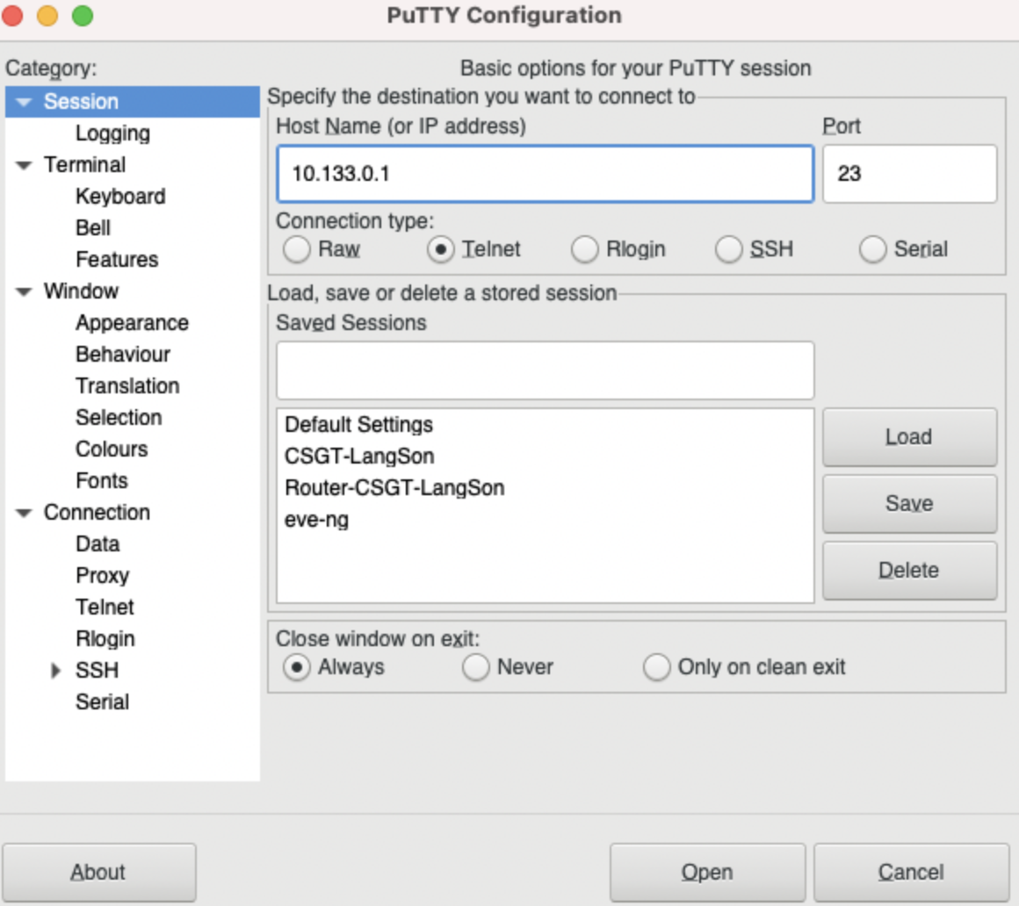
- Cách truy cập bằng Console:
  - Kết nối dây console với máy tính thông qua một sợi cáp USB to COM, cổng kết nối với máy tính và cổng USB, cổng COM to Serial kết nối đến port console thiết bị bạn muốn truy cập.
  - Máy tính window bạn cần vào Device Manager để nhìn thấy USB Serial Port ID như hình dưới đây:
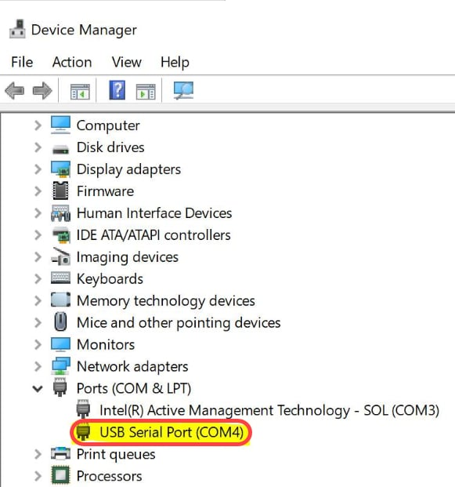
  - Bật phần mềm Putty và điền thông số COM4 như sau:
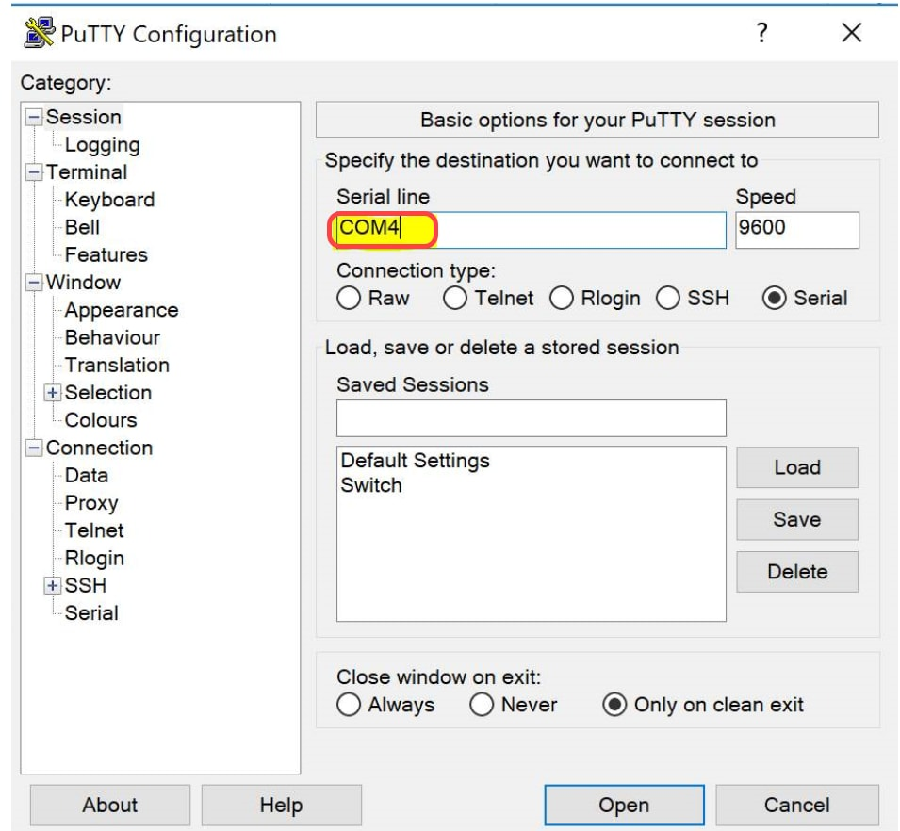
  - Nhập Usersname và Password để login.
- Đối với hệ điều hành MAC OS:
  - Tính năng Telnet & SSH được tích hợp sẵn ở CMD
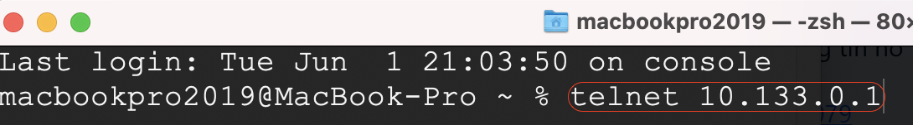
  - Truy cập Console sẽ sử dụng CMD tương tự như Telnet, SSH, tuy nhiên sau khi kết nối Console máy tính với thiết bị dùng câu lệnh ls /dev/cu.* để hiện số thông tin cổng Serial, sau đó screen để login.
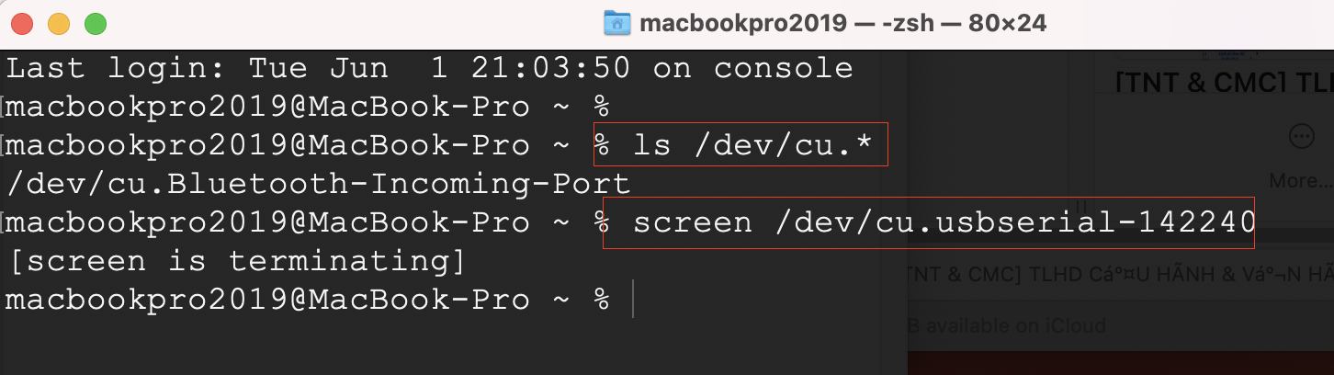

Truy cập Web:
- Thiết bị hỗ trợ giao diện web hiện có là Peplink, có thể truy cập đến Peplink thông qua IP Private 10.133.0.1 hoặc IP Public 113.161.82.156, giao thức sử dụng https, ứng dụng sử dụng web-brower.
- Khi truy cập sẽ có cảnh báo rằng chứng chỉ Certificate của Peplink là một chứng chỉ Local của thiết bị, chưa có sự công nhận tin cậy đến từ đơn vị quản lý chứng chỉ số, vì đây là thiết bị của hệ thống nên chúng ta có thể ấn tiếp tục truy cập visit this website để vào giao diện login
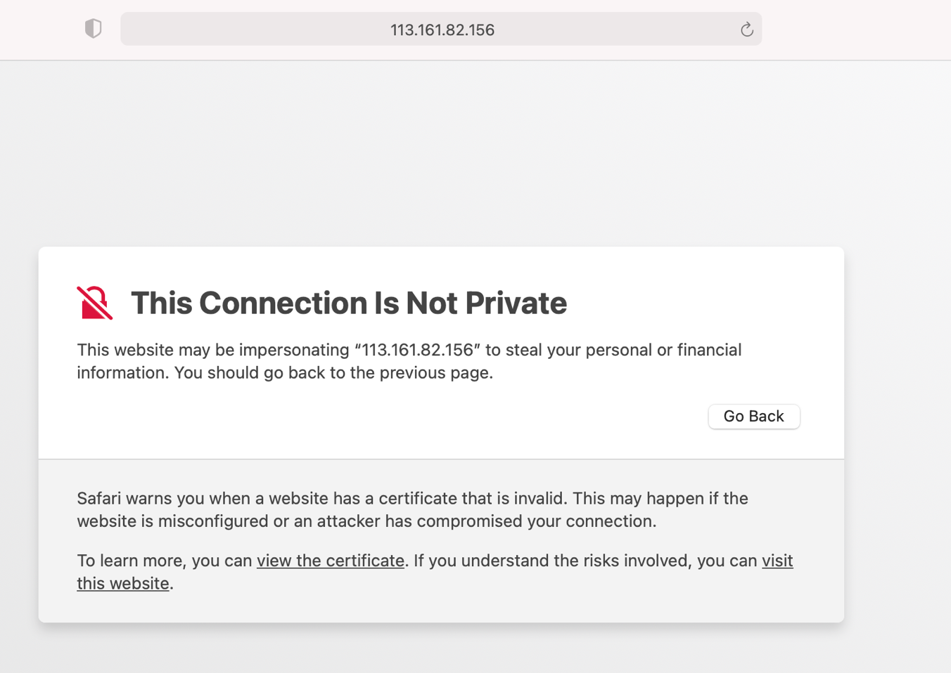
- Sau khi login thành công bạn sẽ trực tiếp vào Dashboard
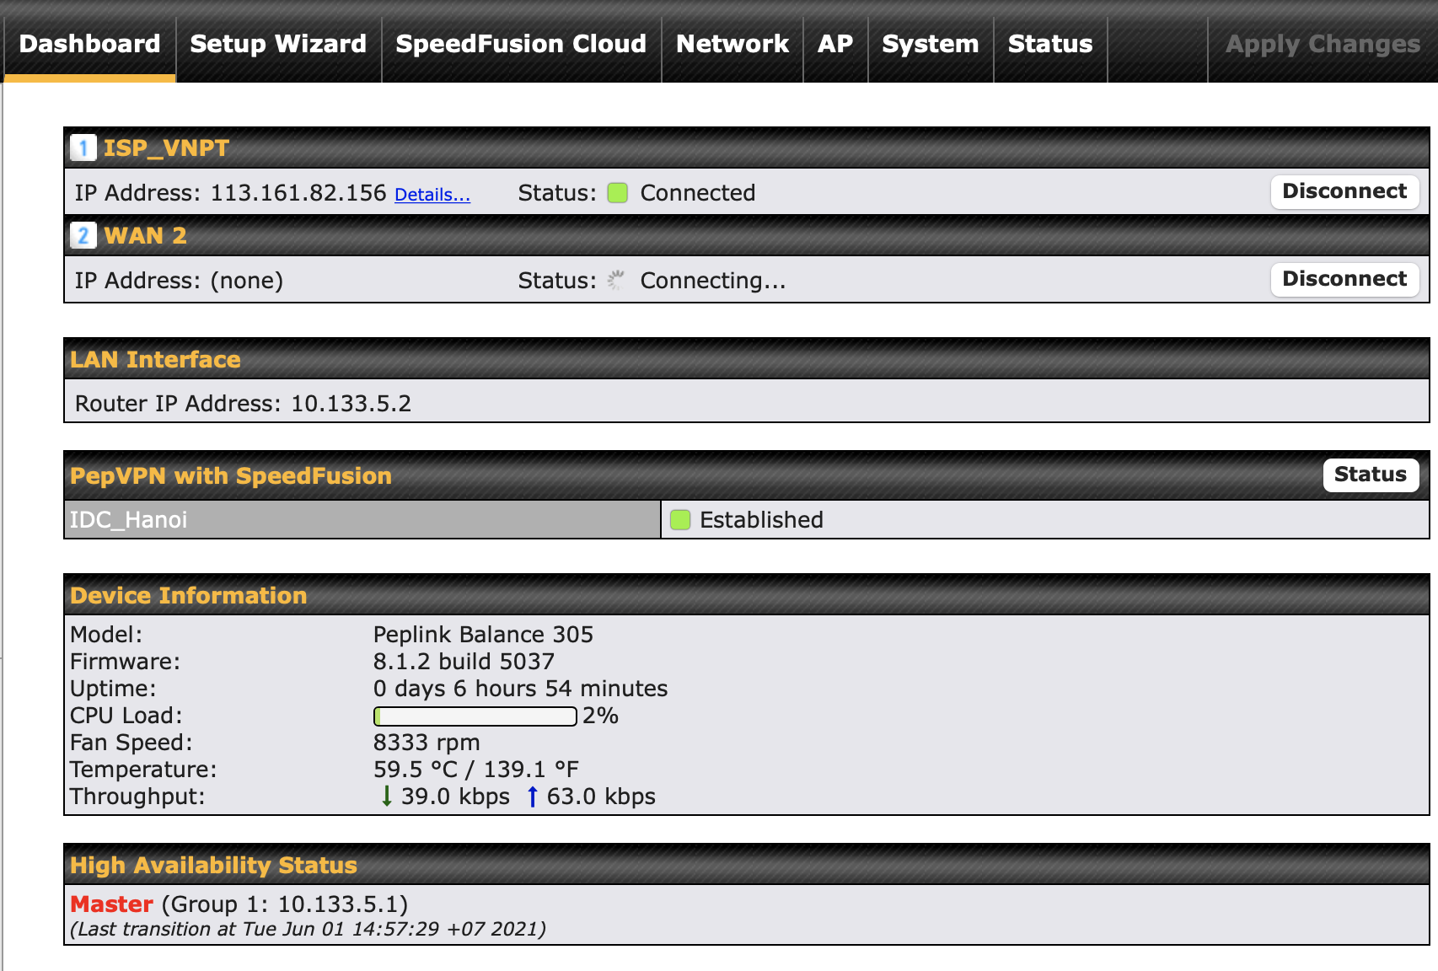

Backup/Restore Cấu hình thiết bị:

Peplink:

Backup cấu hình
- Backup cấu hình đang hoạt động của Peplink, bạn cần truy cập vào thiết bị để tải file cấu hình về máy tính thông qua trình duyệt Web
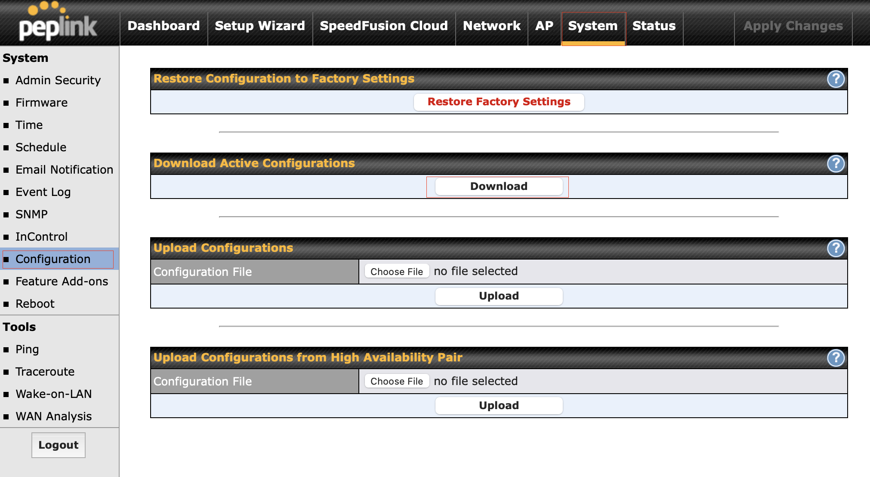

Restore cấu hình
- Restore lại cấu hình đã backup, sử dụng máy tính đã có sẵn File cấu hình, kết nối với Peplink thông qua mạng LAN hoặc dùng máy tính kết nối đến Port LAN 3 hiện đang còn trống, tuy nhiên đảm bảo rằng thiết bị Peplink vẫn hoạt động với dải IP cũ chưa bị thay đổi, đặt IP Address cho máy tính như sau:
  - IP Address: 10.133.0.6
  - Subnet-Mask: 255.255.255.0
  - Default-Gateway: 10.133.0.1
- Đối với việc Peplink đã mất cấu hình vì bị Reset Factory Default, cần đặt máy tính địa chỉ IP theo dải mặc định của Peplink và sau đó truy cập theo địa chỉ 192.168.1.1
  - IP Address: 192.168.1.199
  - Subnet-Mask: 255.255.255.0
  - Default-Gateway: 192.168.1.1
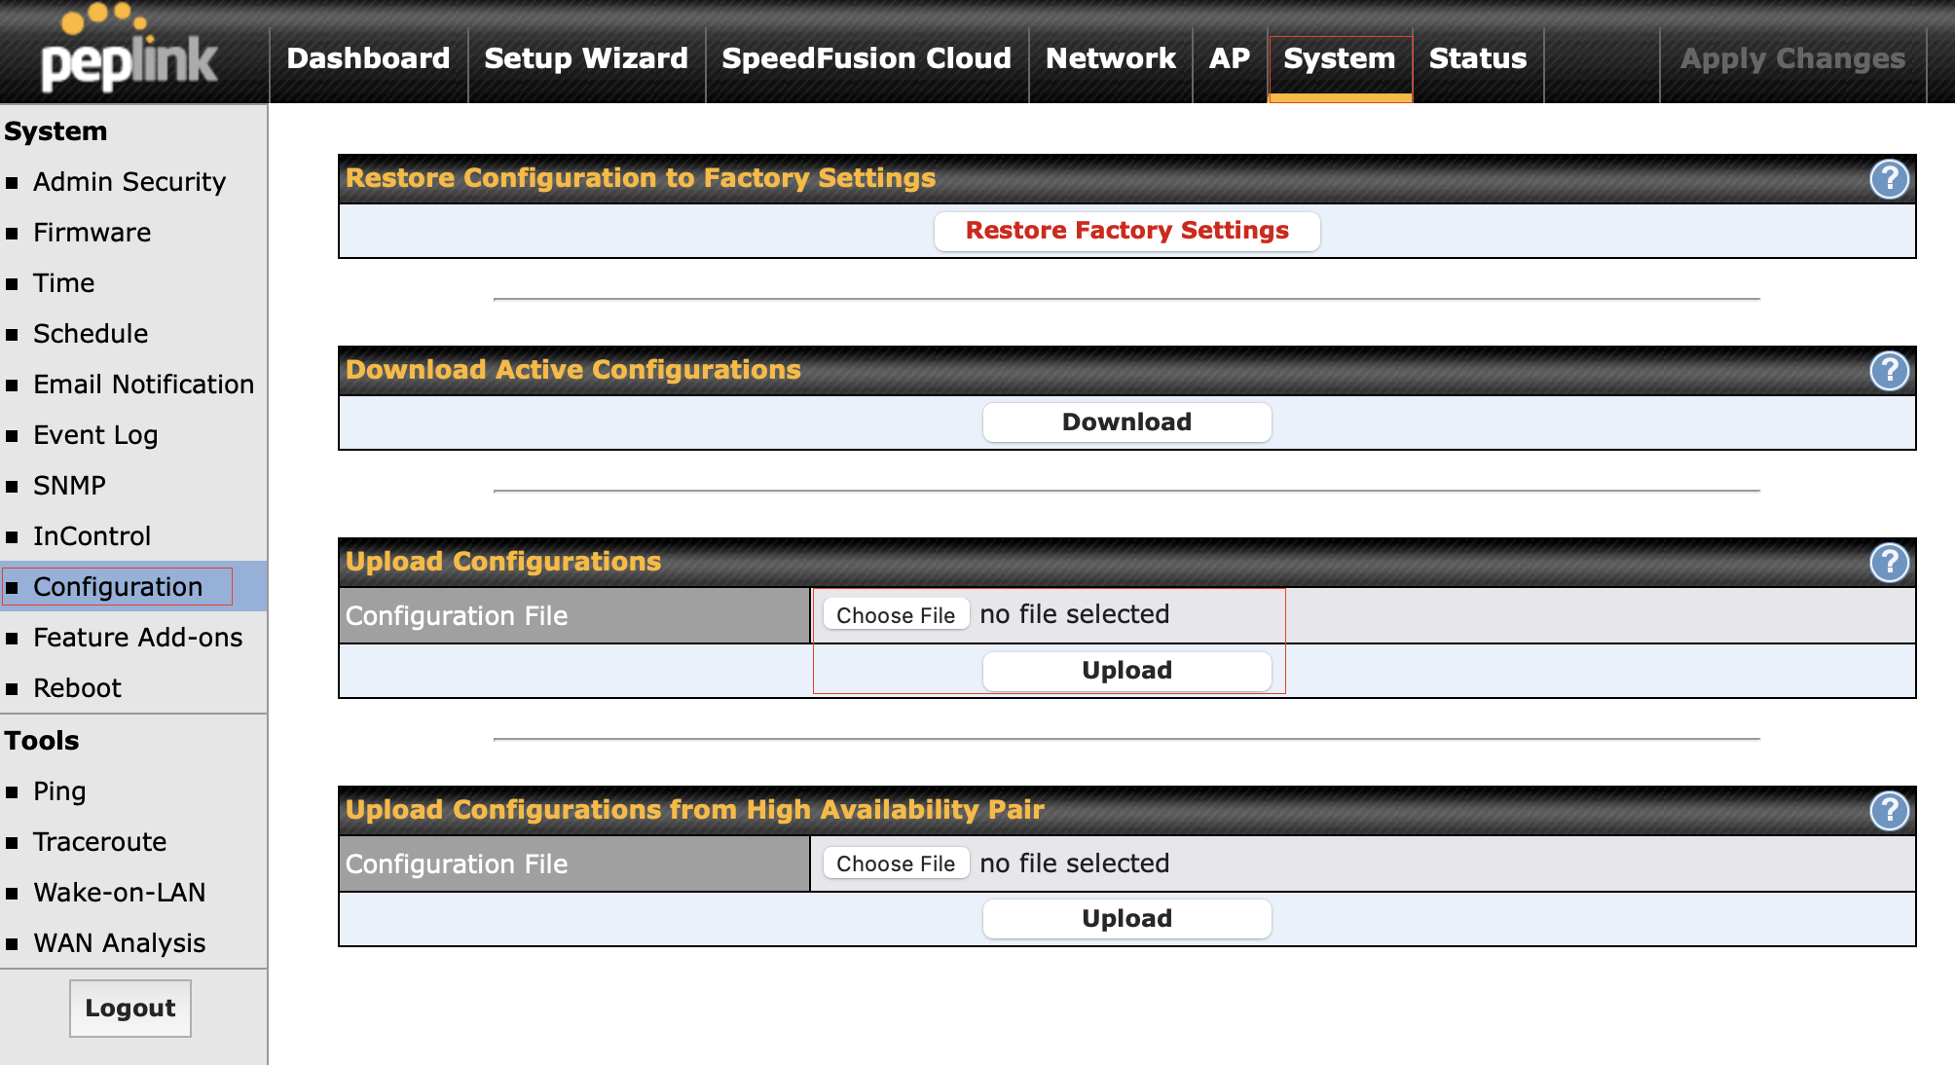

Reset Default Factory
- Cách Reset Peplink trở về mặc định, có 2 cách:
  - Dùng màn hình LCD ở mặt trước thiết bị Peplink
    - Maintenance – Facetory Default – Yes
  - Dùng giao diện Web:
    - Login thiết bị - truy cập System – Restore Factory Settings

Core Switch PHE_5510, Aruba 2530:
- Chủng bị:
  - Máy tính kết nối mạng LAN
  - Firewall của máy tính cần tắt hoặc cho phép mạng 10.133.0.0/16 truy cập chiều Inbound, cũng có thể setting card mạng máy tính là mạng Private
  - Bật phần mềm TFTPd32 Server, có thể Download và cài đặt phần mềm tftpd32/64 theo link sau: https://bitbucket.org/phjounin/tftpd64/downloads/ chọn file exe

Backup cấu hình
- Backup cấu hình đang hoạt động, bạn cần login vào thiết bị HPE_5510 sau đó dùng câu lệnh như sau:
  - 10.133.11.31 là ip của máy tính đang chạy phần mềm Tftpd32/64
  - Sau khi download sẽ báo Done là thành công, mặc định file được lưu trữ trong thư mục ổ đĩa C:/Program Files/Tftpd64
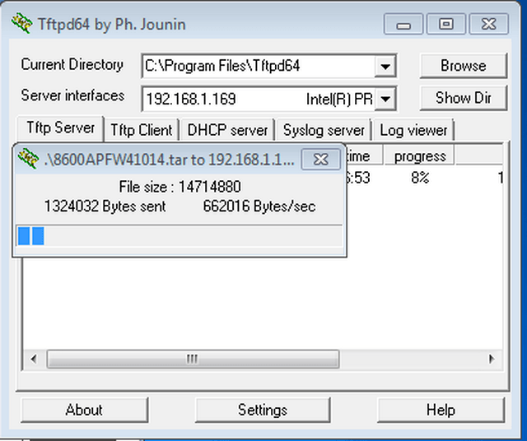

Restore Cấu hình:
- Để Restore tương tự như Backup, bạn vẫn dùng Tftpd32/64 đã có sẵn file Backup sau đó login vào thiết bị và dùng câu lệnh như sau:

Reset Factory Default
- Sử dụng câu lệnh ở mode Operator Level, ký hiệu tên nằm trong ngoặc <Tên Thiết Bị>

Switch Access Cisco 2960/SF300:

Backup cấu hình
- Tượng tự như Switch HP, Aruba là bạn vẫn sẽ dùng Tftpd32/64.
  - hcm-acc-f12-03 là tên file sẽ export
  - 10.133.11.31 là ip của máy tính đang bật phần mềm Tftp32/64 hay còn gọi là máy chủ Tftp Server

Restore cấu hình
- Restore cấu hình:

Reset Factory Default Config:
- Switch 2960/SF300
  - Câu lệnh được thực thi ở mode Enable có kí hiệu dấu # sau tên thiết bị
  - wr erase dùng xoá cấu hình
  - delete flash:vlan.dat dùng xoá các vlan, vì Cisco lưu trữ thông tin VLAN tại Flash thay vì NVRAM như file cấu hình config.cfg

